Automatisieren im Takt der Digitalisierung
Ferrocontrol zeigt auf der Fensterbau Frontale innovative Automatisierungslösungen für Stabbearbeitungszentren sowie Bearbeitungslinien für PVC-Fenster. Mit zum Lösungspaket gehört jetzt optional auch ein Digitaler Zwilling, der am Messestand als Live-Demo zu sehen ist. Halle 3, Stand 3-244.

Herford, 03.03.2020: Ferrocontrol präsentiert auf der Fensterbau Frontale (Halle 3, Stand 3-244) seine durchgängigen Automatisierungslösungen für Fensterbaumaschinen und PVC-Fenster-Bearbeitungslinien. Der Mensch ist ein Augenwesen, und das will sehen, wie es mit immer komplexeren technischen Systemen in der Fenster-Fertigung interagiert. In smarten Produktionsumgebungen sind Bediener deshalb mehr denn je auf intuitiv visualisierte Informationen angewiesen, um an der Maschine kompetent und sicher entscheiden zu können. Das moderne touchoptimierte HMI-Paket für Fensterbaumaschinen erfüllt die hohen Erwartungen professioneller Maschinenbediener an Usability und Design und es lässt sich sehr flexibel an die Anforderungen moderner Produktionsvorgänge und -anlagen anpassen. Ein HMI, das sich gut anfühlt, trägt wesentlich zur Produktivität bei.
Aus vorhandenen CAD-Konstruktionsdaten der Maschine erstellt Ferrocontrol optional einen maschinennahen Digitalen Zwilling. Hierzu nutzen die erfahrenen Applikationsingenieure einen eigenen webbasierten 3D Viewer und Konfigurator, mit dem sich in kurzer Zeit quasi-realistische Echtzeit-Simulationsmodelle erstellen lassen. Der Digitale Zwilling verhält sich genau wie die echte Maschine und wird über das schlanke IoT-Protokoll MQTT direkt von einem E°EXC 89 CNC-Controller gesteuert. Intensive Tests und die virtuelle Vorinbetriebnahme anspruchsvoller Multi-Achssysteme, wie sie typischerweise in Fensterbaumaschinen und Fertigungslinien zum Einsatz kommen, sparen Entwicklungskosten und beschleunigen das Engineering. Darüber hinaus eröffnen sich vielfältige neue Use Cases in Betrieb, Schulung, Service und Wartung über den gesamten Lebenszyklus – von der smarten Visualisierung und Diagnose von Fehlern über Einrichtassistenten bis zum einfachen Teach-In neuer Bauteile. Zum Digitalen Zwilling zeigt Ferrocontrol auf der Fensterbau Frontale eine Demo-Anwendung und möchte mit Kunden und Interessenten über konkrete Industrie 4.0 Einsatzszenarien ins Gespräch kommen. Der Digitale Zwilling ist plattformunabhängig und kann sowohl in die Bedienoberfläche eingebettet werden wie auch im Webbrowser oder in Cloud-Anwendungen angezeigt werden. Mit dem ebenfalls neuen 24 Zoll Panel-PC E°PC G0324 von Ferrocontrol steht Maschinenbauern nun auch ein passendes Anzeigegerät für großformatige Visualisierungen zur Verfügung. Performance (bis Intel i7), Speicherausbau und Schnittstellen sind flexibel skalierbar.

Digitalisierung für den Mittelstand
Digitalisierung bedeutet, intelligent über die Grenzen der Maschine hinauszuwachsen. Deshalb erweitert Ferrocontrol sein Portfolio an Steuerungs- und Antriebstechnik um Lösungen für die digitale Vernetzung und das Shopfloor-Management kompletter Produktionslinien in der Fensterindustrie, insbesondere als Branchenlösung für die Fertigung von PVC-Fenstern und Türen. Mit FactoryWare® und dem Machine Management System (MMS) stehen Herstellern und Betreibern von Maschinen hierfür jetzt die notwendigen IoT-Technologien und branchenoptimierte Plattformlösungen zur Verfügung, die für eine einfache und transparente Vernetzung aller Fensterbaumaschinen des Shopfloors erforderlich sind. Per OPC-UA oder MQTT lassen sich beliebige Maschinen und System in das MMS einbinden, ob Stabbearbeitungszentren, Verputzer, Schweißmaschinen, Beschlagautomaten oder auch Materialfluss- und Lagersysteme. Die Flexibilität und Offenheit des Konzepts zeigt sich besonders bei Brownfield-Anwendungen oder heterogenen Maschinenparks, wie sie für mittelständische Unternehmen typisch sind. Betriebsdatenerfassung, Auftragsverwaltung, Reporting und Echtzeit-Meldefunktionen zum Maschinenstatus sind nur einige Kernfunktionen des neuartigen Industrie 4.0 Frameworks. In FactoryWare® stehen darüber hinaus weitgehend technologie- und branchenoffene Leitsystemfunktionen bereit, um große industrielle Produktionsanlagen und Materialflusssysteme effizient zu steuern.

3.913 Anschläge (ohne Überschrift und Anreißer)
Ferrocontrol auf der Fensterbau Frontale
Neuer Termin folgt, Nürnberg
Halle 3, Stand 3-244

Ausstellerprofil:
https://www.frontale.de/de/ausstellerprodukte/fenst20/aussteller-47018827/ferrocontrol-steuerungssysteme-gmbh-co-kg
Weiterführende Informationen zu den in der Pressemitteilung genannten Produkten und Lösungen:
- Automatisierungslösungen für Fensterbaumaschinen und Fertigungslinien:
https://www.eckelmann.de/produkte-loesungen/maschinenautomation/anwendungen/fensterfertigung/
- Panels und Industrie-PC:
https://www.eckelmann.de/produkte-loesungen/maschinenautomation/ipc-technik/
- Machine Management System:
https://www.eckelmann.de/produkte-loesungen/maschinenautomation/machine-management/
- FactoryWare®:
https://www.eckelmann.de/produkte-loesungen/anlagenautomation/digitalisierung/factory-ware/

Bildunterschrift: Beispiel: Komplette Automatisierungslösung für ein 5-Achs-Berarbeitungszentrum (Foto: Ferrocontrol)
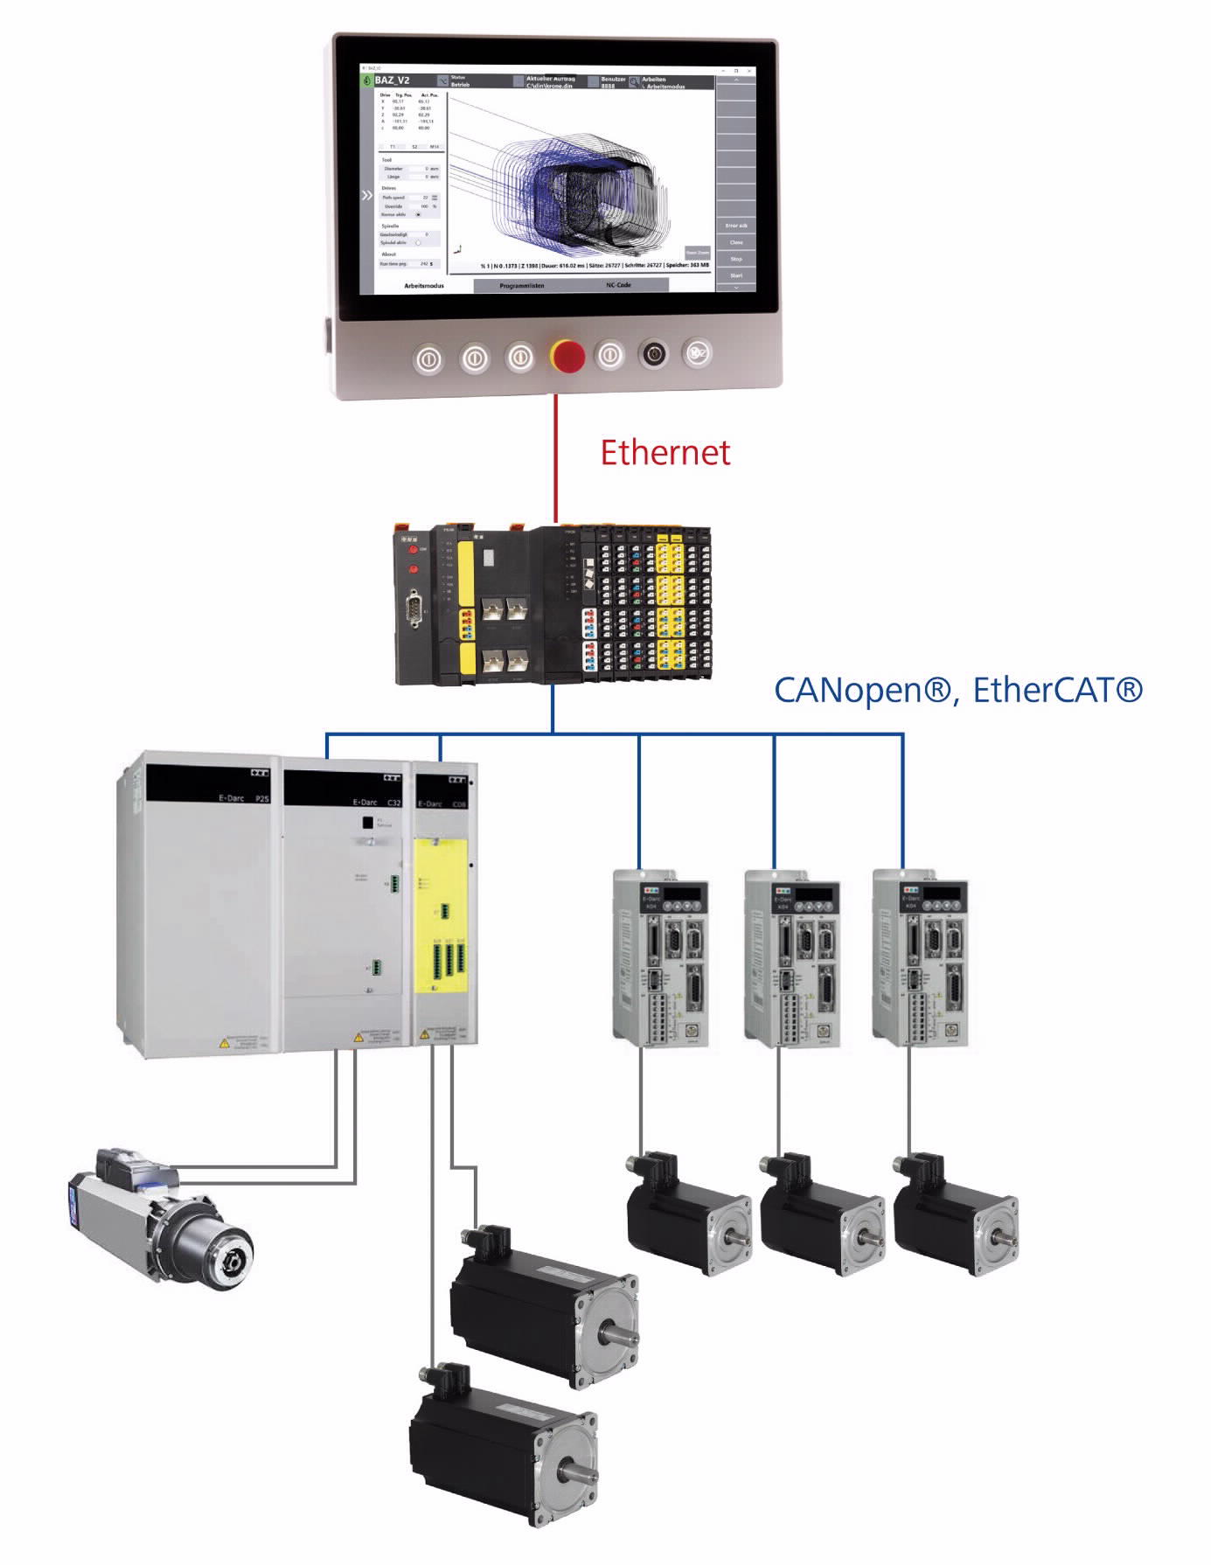

Kontakt:  Ferrocontrol  Steuerungssysteme GmbH & Co. KG  Angelika Babenhauserheide  Bodelschwinghstraße 20  32049 Herford  Tel.: +49 (0)5221 966-0  E-Mail: info@ferrocontrol.de  www.ferrocontrol.de | Media Relations:  Pressebüro Schwitzgebel  Dr. Frieder Schwitzgebel  Berliner Straße 2  55283 Nierstein  Tel.: +49 (0)6133 50954-1  Mobil: +49 (0)172 6190178  f.schwitzgebel@presse-schwitzgebel.de  www.presse-schwitzgebel.de

